Juan Belda

Director de arte y diseñador

Calle mayor 24 46010, Valencia (España)
(+34) 637294323 - info@pc.com - www.pc.com

Sedornare, turpis in auctorvenenatis, ipsumnuncvenenatisdiam, aornare magna ante non neque. Praesentvehiculaenimaugue. Duisvolutpatnisisitametmaurisluctusaccumsan. Etiam non rhoncus.

GESTIÓN | LIDERAZGO | CREATIVIDAD | COMUNICACIÓN | PLANIFICAICÓN

APTITUDES  Diseño web  ⦿⦿⦿⦿⦿⦿⦿⦿⦿⦿⦿  Diseño gráfico  ⦿⦿⦿⦿⦿⦿⦿⦿⦿⦿  Diseño de logos  ⦿⦿⦿⦿⦿⦿⦿⦿⦿⦿  Diseño de interfaz de usuario  ⦿⦿⦿⦿⦿⦿⦿⦿⦿⦿  Manipulación de imágenes  ⦿⦿⦿⦿⦿⦿⦿⦿⦿⦿ | PERSONALIDAD  Juego de equipo  ⦿⦿⦿⦿⦿⦿⦿⦿⦿⦿  Eficacia  ⦿⦿⦿⦿⦿⦿⦿⦿⦿⦿  Comunicación  ⦿⦿⦿⦿⦿⦿⦿⦿⦿⦿  Creatividad  ⦿⦿⦿⦿⦿⦿⦿⦿⦿⦿  Liderazgo  ⦿⦿⦿⦿⦿⦿⦿⦿⦿⦿ | SOFTWARE  Adobe Photoshop  ⦿⦿⦿⦿⦿⦿⦿⦿⦿⦿  Adobe Illustrator  ⦿⦿⦿⦿⦿⦿⦿⦿⦿⦿  Adobe After Effects  ⦿⦿⦿⦿⦿⦿⦿⦿⦿⦿  Adobe InDesign  ⦿⦿⦿⦿⦿⦿⦿⦿⦿⦿  MS Office  ⦿⦿⦿⦿⦿⦿⦿⦿⦿⦿
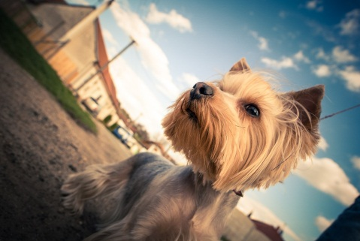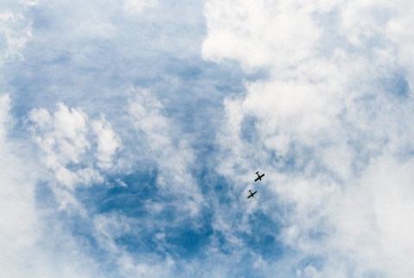

EXPERIENCIA LABORAL  Fantastic Company  2008 – presente / Valencia, España  Crastristiqueeratvelimperdiethendrerit. Maurisportafringillafacilisis. Etiamsednunclibero. Duisvolutpatnisisitametmaurisluctusaccumsan. Etiam non rhoncuselit.  The Best Company  2005 – 2008 / Valencia, España  Sedornare, turpis in auctorvenenatis, ipsumnuncvenenatisdiam, aornare magna ante non neque. Praesentvehiculaenimaugue.  Marvelous Team  2003 – 2005 / Madrid, España  Crastristiqueeratvelimperdiethendrerit. Maurisvolutpatnisisitametportafringillafacilisis. Etiamsednunclibero. Duisnisisitametluctusnon. | EDUCACIÓN  Universidad de Valencia  Licenciatura en bellas artes  2008 –presente / Valencia  XYZ College  Licenciatura en audiovisuales  2003 – 2005 / London, UK  IES Lorca  Título de bachillerato  1997 – 2003 / Valencia

